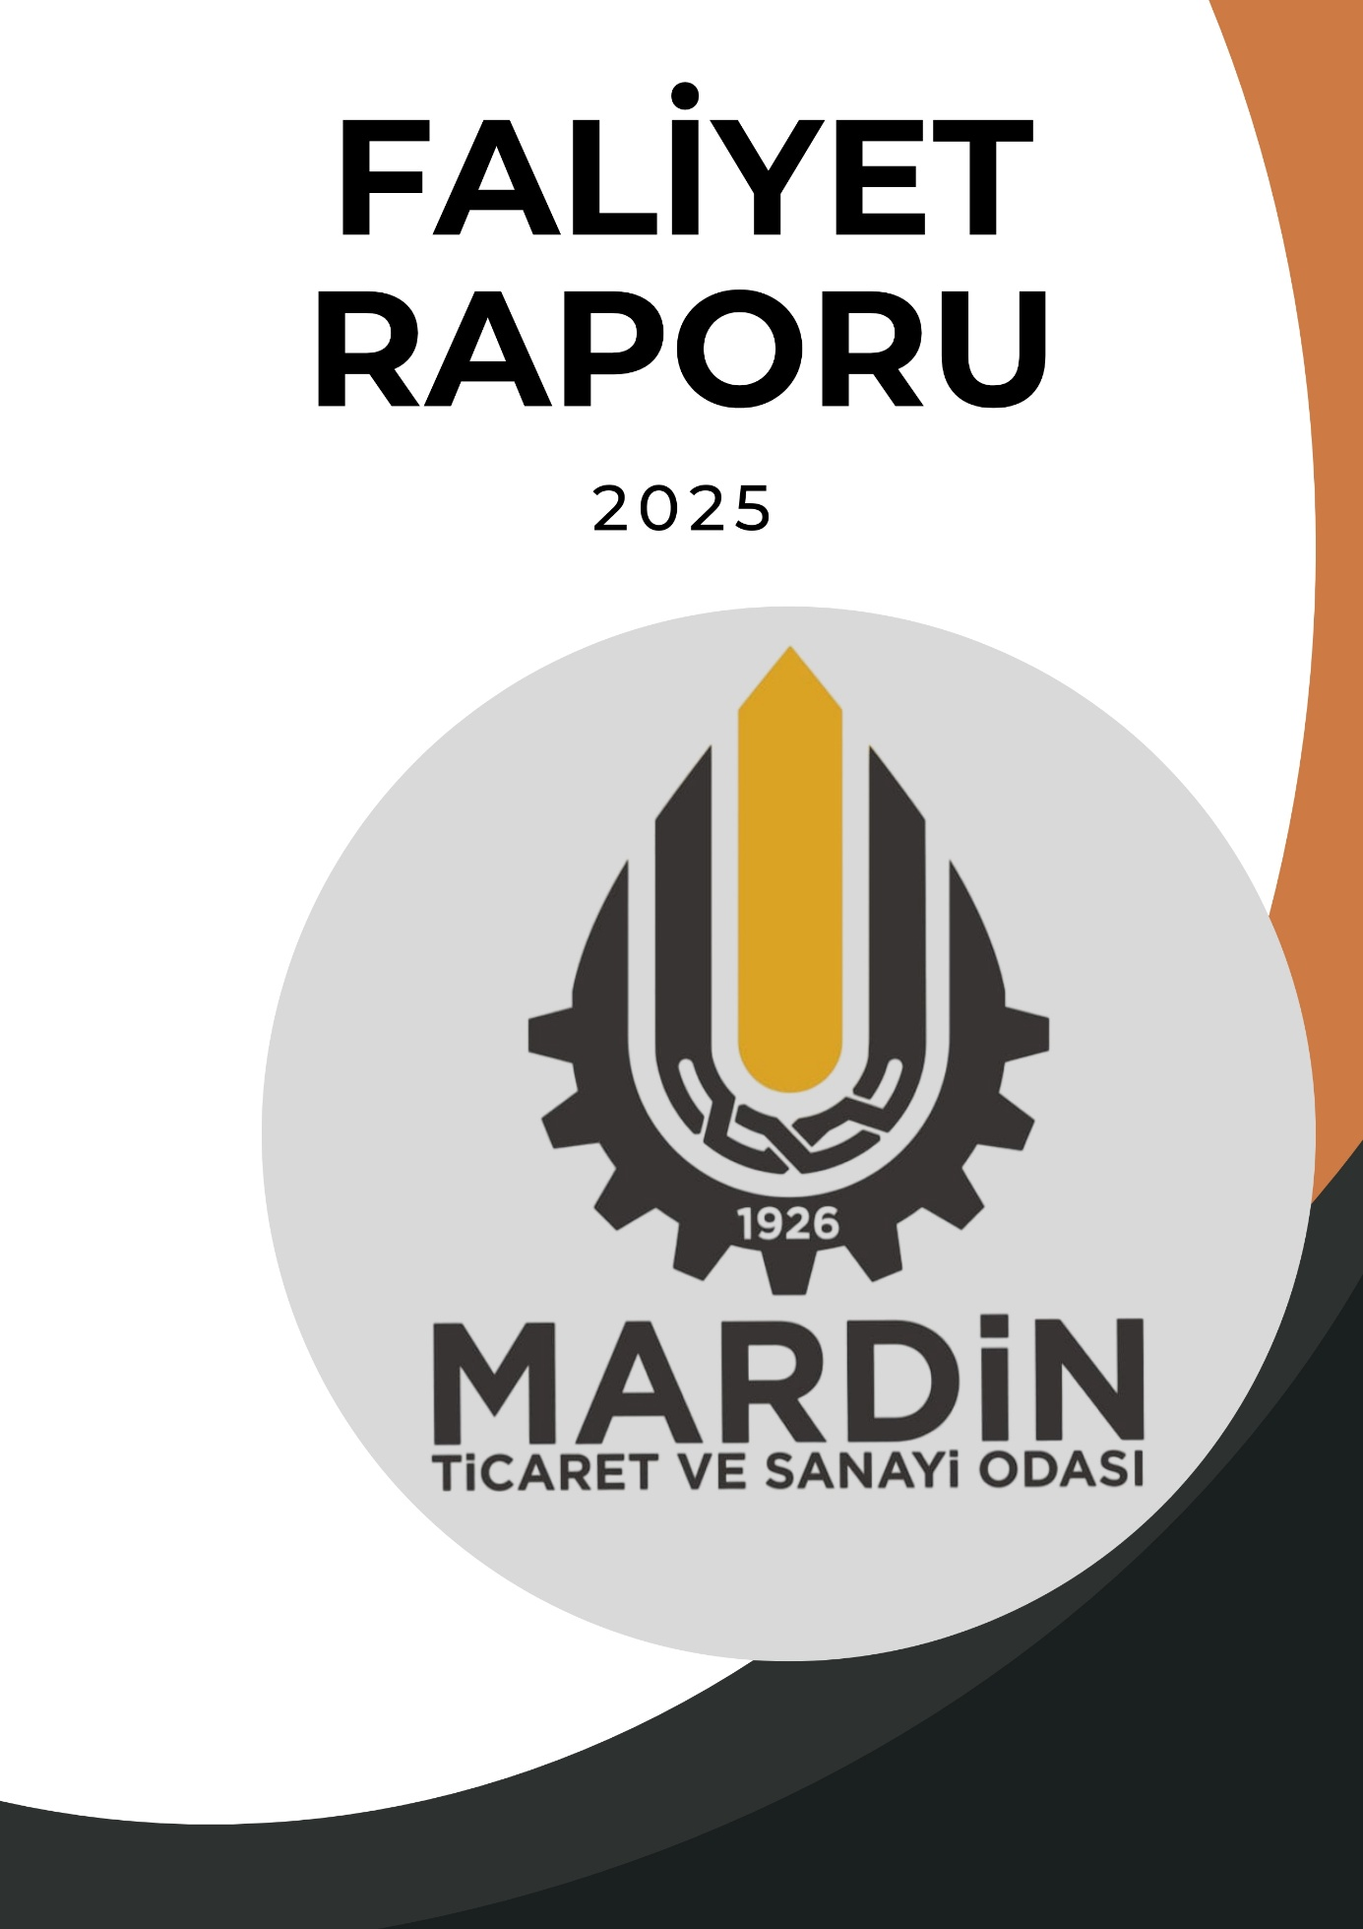

OCAK
2025

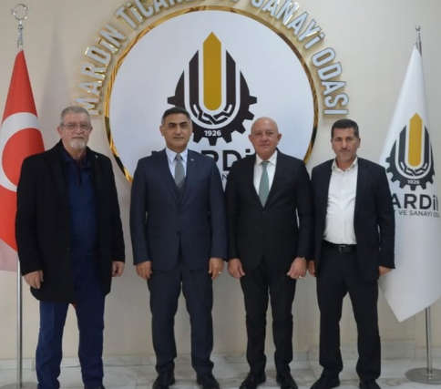
Kerkük Ticaret Odası Başkan Yardımcısı Nuri Salihi, Kerküklü İş İnsanı Semir Yahyaoğlu ve Mardinli İş İnsanı Murat Bağış, Yönetim Kurulu Başkanımız Hatip ÇELİK’i makamında ziyaret etti. 02.01.25

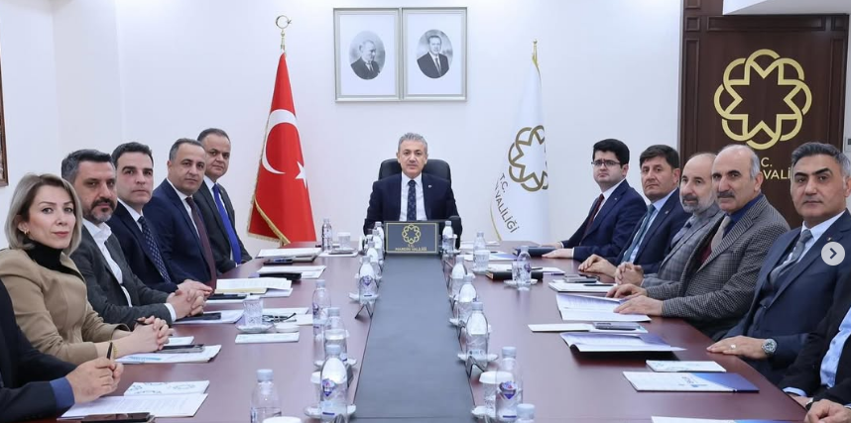
Mardin İl İstihdam ve Mesleki Eğitim Kurulu 2025 Yılı 1’inci Olağan Toplantısı, Mardin Valisi Tuncay Akkoyun başkanlığında gerçekleşti. Yönetim Kurulu Başkanımız Hatip Çelik ve Yönetim Kurulu Üyemiz İbrahim Batuk’un da katılım sağladığı toplantıda istihdamın artırılmasına yönelik devam eden ve planlanan yeni projeler masaya yatırıldı. Yönetim Kurulu Üyemiz ve Mardin Tekstil Sanayiciler Derneği Başkanı İbrahim Batuk, Mardin Tekstil Kent Merkezi’nin kurulması, tekstil işletmeleri için alt yapı iyileştirme ve geliştirme çalışmaları hakkında protokole sunum yaptı. 04.01.25
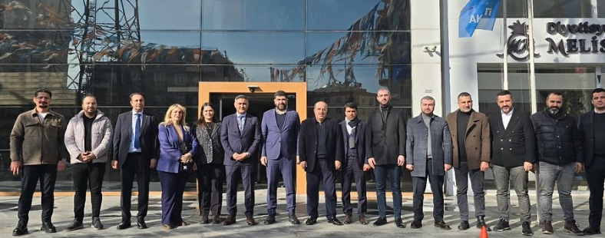Meclis Başkanımız Sabahattin Evrensel, Yönetim Kurulu Başkanımız Hatip Çelik ve Yönetim Kurulu Üyelerimizden oluşan heyet ile birlikte, Ak Parti Mardin İl Başkanlığı görevine atanan Mehmet Uncu’ya makamında hayırlı olsun ziyaretinde bulundu. 06.01.25

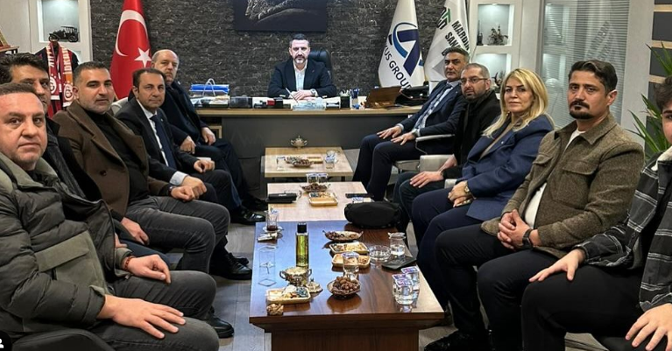
Meclis Başkanımız Sabahattin Evrensel, Yönetim Kurulu Başkanımız Hatip Çelik ve Yönetim Kurulu Üyelerimizden oluşan heyet ile beraber, Odamızda Yönetim Kurulu Üyesi olarak görev yapan İbrahim Batuk’u Mardin Tekstil Sanayicileri Derneği Başkanlığına seçilmesi sebebiyle hayırlı olsun ziyaretinde bulundu. 06.01.25

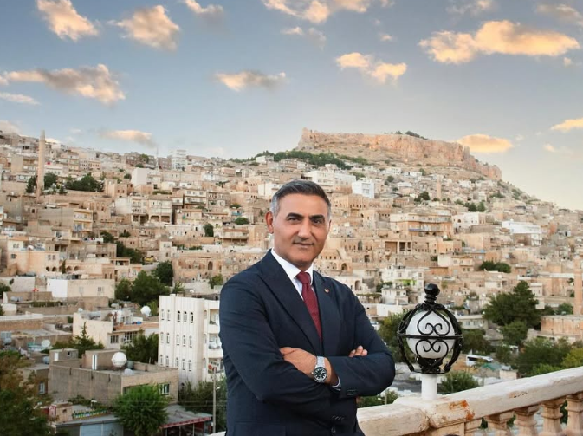
Yönetim Kurulu Başkanımız Hatip Çelik, Mardin’in tarihi ve turistik bölgelerinde yaşanan sorunlarla ilgili basına önemli değerlendirmelerde bulundu. Esnafın ve turistlerin sıkça dile getirdiği trafik yoğunluğu, düzensiz yük indirme-bindirme saatleri ve acil durumlara müdahale eksikliği konuları ele alan Başkan Çelik, “Mardin’in turizm potansiyelini artırmak için çözüm odaklı adımlar şarttır. 1. Caddede araç parkının tamamen yasaklanması ve trafiğe tamamen kapatılması talep ettiğimiz konuların başında geliyor. Bu kapsamda, esnafın yük indirme ve bindirme işlemlerinin sabah 10:00 ve gece 22:00 saati ile sınırlandırılması gerekiyor. 1. Cadde’de ayrıca otopark sorunu çözülmeli ve yayalaştırma çalışması yapılması gerekiyor. Çözüm yöntemi olarak elektrikli, raylı sistem ve golf araçları gibi ulaşım araçlarının faaliyete girmesi ve sonrasında yukarı Mardin’de ikamet eden halkımızın ulaşımı da dikkate alınarak trafiğin araçlara tamamen kapatılması sağlanmalı. Çünkü tarihi bölgelerimize gelen turistler, araç trafiği nedeniyle rahat hareket edemiyor. Esnafımız da bu durumdan rahatsız. Bu düzenlemelerin; hem ziyaretçilerimiz hem de esnafımız için daha sağlıklı bir ortam oluşturacak, bununla birlikte hem turizm hem de ekonomik açıdan ciddi bir kalkınma sağlayacaktır. Öte yandan bölgede acil durumlara müdahale konusunda eksiklikler yaşanıyor. Günün 24 saati hizmet verebilecek bir acil durum merkezinin kurulması zorunlu hale gelmiştir. 1.Cadde’de sürekli olarak acil durum ekiplerinin bulundurulması gerekiyor. 06.01.25

Suriye İle Yeni Dönemde Ekonomik ve Ticari İlişkiler Konusunda İstişare Toplantısı
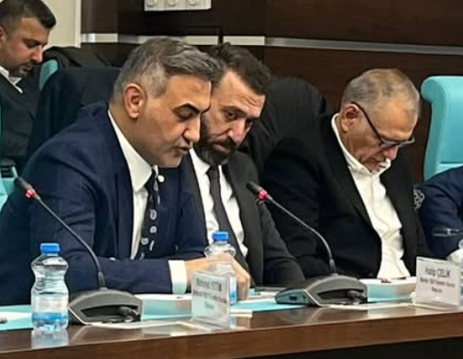
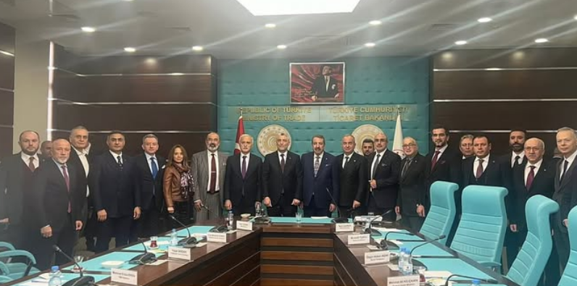
Ticaret Bakanı Prof. Dr. Ömer BOLAT Başkanlığında, Bakan yardımcıları ve Bakanlık kurmayları ile ekonomi ve ticaret alanında faaliyet gösteren 16 Odalar ve STK’ların Başkan ve temsilcilerinin katılımıyla gerçekleşen Suriye İle Yeni Dönemde Ekonomik ve Ticari İlişkilerimize yönelik istişare toplantısına Yönetim Kurulu Başkanımız Hatip Çelik katıldı. Yeni dönemde kardeş ülke Suriye’nin yeniden yapılanması, imarı, ekonomi ve ticaretinin güçlendirilmesinde, iş dünyamızın ve ülkemizin yapabileceği hususlarla ilgili toplantıda söz alan Yönetim Kurulu Başkanımız Hatip ÇELİK; “İlimizde resmi rakamlara göre bugün itibariyle yaşayan Suriyeli vatandaşların sayısı 46.265’tir. Oda olarak; 2011 yılında ilimize gelen Suriyeli vatandaşların barınmaları ile gerek sosyal alanda gerekse iş hayatına atılmaları konusunda ve mesleki eğitimleri olmak üzere bir çok projede öncülük ettik. Bundan sonraki süreçte de ülkelerine dönmek isteyen Suriyeli vatandaşların oda olarak üzerimize düşen görev ve sorumlulukları yerine getirmeye hazırız. İlimiz Suriye ülkesiyle 150 km uzunluğunda sınır hattı bulunmaktadır. Bu sınır hattı içinde Nusaybin Gümrük kapısı ve Şenyurt Gümrük kapısı bulunmaktadır. Suriye de gerekli güven ortamı oluşturulduktan sonra bu Gümrük kapılarının açılmasına öncelik verilmesini, dün olduğu gibi bundan sonraki süreçte de kardeşlik ve milli birlik ruhu ile gerekli her türlü ticari adımların atılması başta tarıma dayalı olan organize sanayi bölgemizde un, bulgur ve mercimek üretiminde faaliyet gösteren firmalarımızın Suriye halkının gıda ihtiyaçlarını kısa vadede karşılamaya , ayrıca ağır hasar gören ,gerek üstyapı gerek altyapının yeniden yapılanması için inşaat firmalarımızın katkı sunmaya hazırdır” dedi. 07.01.25

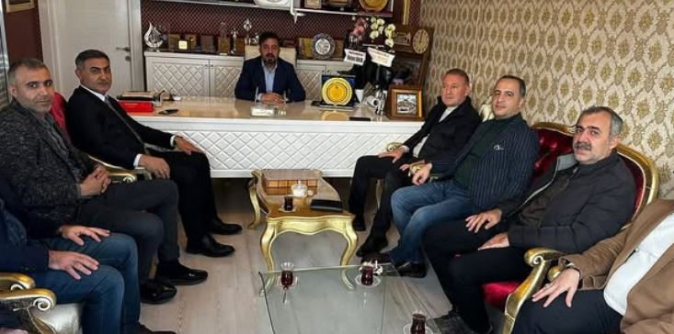
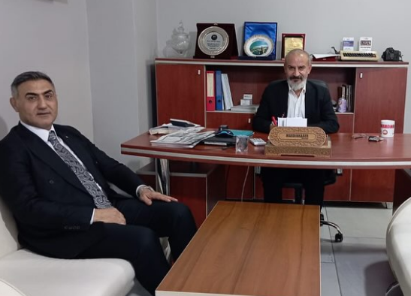
Yönetim Kurulu Başkanımız Hatip Çelik, “10 Ocak Çalışan Gazeteciler Günü” dolayısıyla Mardin de görev yapan Mardin Life Gazetesi Yazı İşleri Sayın Müdürü Kadir Üründü, Mardin İletişim ve Yaşam Derneği Başkanı ve Mardin Haber İmtiyaz Sahibi Murat Akgül’ü ziyaret etti. Başkan Çelik, “İlimizin sosyal, kültürel ve ekonomik gelişmesine gündeme taşıdıkları konularla katkı sağlayan değerli basın çalışanlarımızın üstlendiği misyon şüphesiz taktire şayandır. Mesai kavramı gözetmeksizin hizmet eden tüm gazetecilerin, 10 Ocak Çalışan Gazeteciler Günü’nü kutluyoruz” dedi. 10.01.25
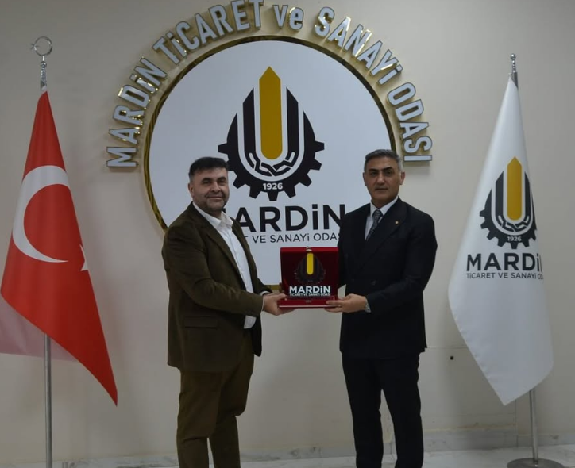
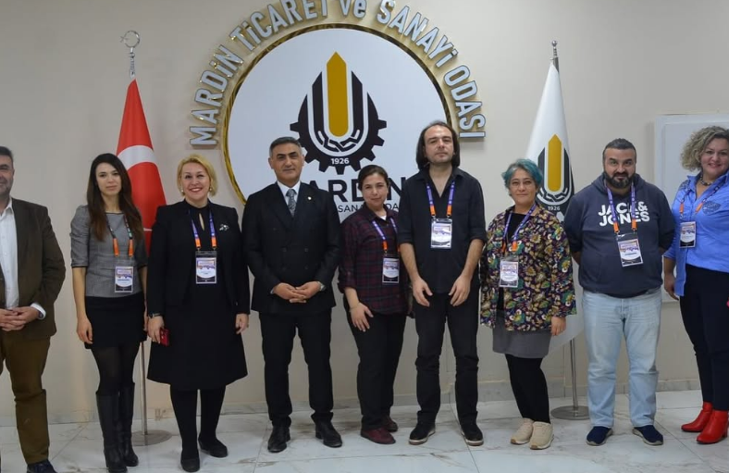

13.Mardin Artuklu Bilimsel Araştırmalar Kitabı’nın yazar toplantısı Odamız ev sahipliğinde gerçekleşti. 19 ülkeden bilim insanları ve araştırmacıların eğitim bilimleri, iktisat, sağlık bilimleri ve ziraat alanlarında yapmış oldukları 200 araştırma metnin yer alacağı kitap 19. ülkenin dijital kütüphanelerinde taranacak. İKSAD Yayınevi Başkanı Dr. Mustafa Latif EMEK ve oturum başkanları ile toplanan editör kurulu üyeleri Yönetim Kurulu Başkanı Hatip ÇELİK’i toplantı sonrası nezaket ziyaretinde bulunarak etkinliğe katkıları sebebiyle teşekkür etti. 14.01.25

📍 Türkiye Suriye Ekonomik İlişkiler & Fırsatlar Toplantısı
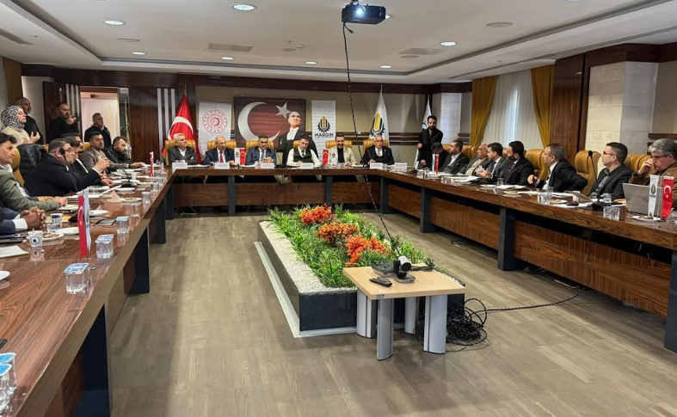
Odamızın tertiplediği, Yönetim Kurulu Başkanımız Hatip ÇELİK Başkanlığında ve Cumhurbaşkanlığı Ekonomi Politikalar Kurulu Üyesi Dr. Hakan YURDAKUL’un katılımlarıyla “Türkiye Suriye Ekonomik İlişkiler & Fırsatlar Toplantısı” Dicle Kalkınma Ajansı Toplantı salonunda gerçekleştirildi.
Toplantıya; Kızıltepe Ticaret Borsası Yönetim Kurulu Başkanı Mehmet ŞAHİN, Kızıltepe Ticaret ve Sanayi Odası Başkan Yardımcısı İbrahim Halil RAMAZANOĞLU, Nusaybin Ticaret Borsası Yönetim Kurulu Başkanı Necdet AKTAŞ, Nusaybin Ticaret ve Sanayi Odası Meclis Üyesi Şükrü AKBAL, Mardin TSO Yönetim Kurulu Üyeleri, Mardin Tekstil Sanayicileri Derneği Başkanı İbrahim BATUK, Sivil Toplum Kuruluşları, Gıda, Mobilya , Tekstil Sektör Temsilcileri ve Mardin’de ikamet eden Suriyeli İş insanları katıldı.
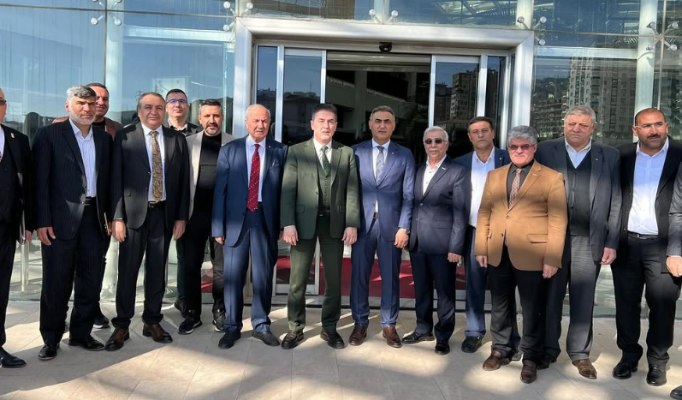
Toplantının açılış konuşmasını yapan Yönetim Kurulu Başkanımız Hatip ÇELİK; İlimiz, Suriye Ülkesiyle 150 km sınırı hattı bulunmakta ve bu sınır hattında iki gümrük kapısı bulunmaktadır. 40 yıldan fazla güvenlik nedeniyle kapalı durumda bulunan Şenyurt Gümrük kapısı (derbesiye) ve iç savaştan önce ihracata ve transit geçişe açık olan ve Orta Doğu’ya açılan kapı olma özelliğindeki Nusaybin Gümrük Kapısı (kamışlı) savaştan sonra güvenlik nedeniyle kapalıdır.
Mardin, Türkiye’nin güneydoğusunda stratejik bir konuma sahip olup, özellikle Ortadoğu’ya yakınlığı nedeniyle lojistik sektörü için önemli bir potansiyele sahiptir. Nusaybin ve Şenyurt Gümrük kapılarının açılması durumunda tedarik zincirinin daha hızlı sağlanması, Suriye ile ticaretin daha etkin olması hususunda önem arz etmektedir. Hem zaman hem maliyet göz önünde bulundurulduğunda bu kapıların açılması ve tedarikin Mardin’den sağlanması avantaj sağlayacaktır. Aynı zamanda Gümrük depolama ve muhafaza hizmetlerinin en kısa zamanda sağlanması hem kuru hem yaş gıda tedarikin de kolaylık sağlayacaktır” dedi. 17.01.25

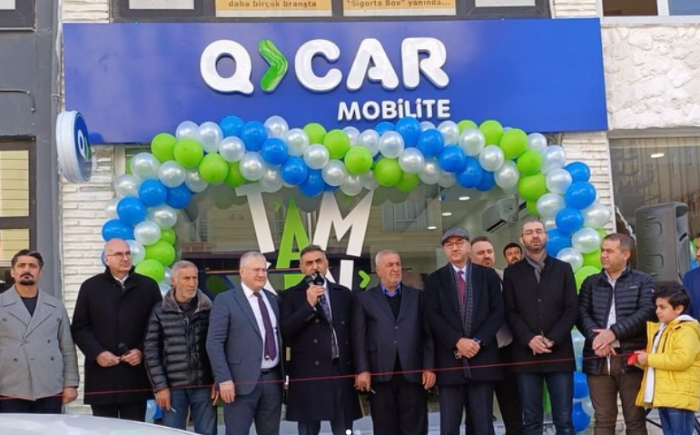
Maher Holding Sigorta Grubu Başkanı Sayın Ahmet Yaşar tarafından faaliyete alınan QCAR Mobilite’nin açılışı Yönetim Kurulu Başkanımız Hatip ÇELİK’in katılımıyla gerçekleştirildi. Etkinliğin açılış konuşmasını yapan Başkan Çelik “Ulaştırma, bölge ekonomisine ve tanıtımına katkı sunan bir sektördür. Ulaşıma medeniyet gözüyle de bakıyoruz. Yollar medeniyetse ulaştırma araçlarımız da bir medeniyettir, tanıtımdır ve hizmettir.Kentimize üçüncü şubesini açan QCAR Mobilite yöneticilerine teşekkür ediyoruz” dedi. 18.01.25

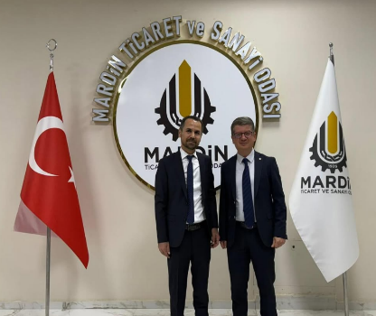
Türkiye Sayıştay Başdenetçisi Ramazan Demirel, Genel Sekreterimiz Çetin Sasa’yı ziyaret etti.

Suriye ile Ortak Ticaret Vizyonu İstişare Toplantısı
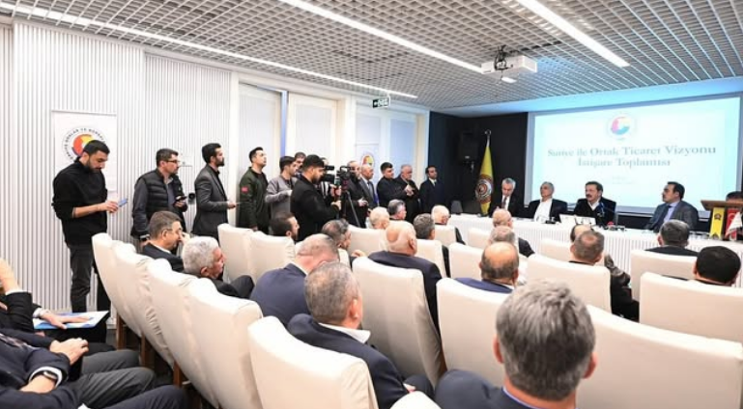
Yönetim Kurulu Başkanımız Hatip ÇELİK, Türkiye Odalar ve Borsalar Birliği’nin organize ettiği ve TOBB Başkanımız M. Rifat HİSARCIKLIOĞLU’nun başkanlığında ve Hatay Ticaret ve Sanayi Odası’nın ev sahipliğinde düzenlenen bölge Oda ve Borsa Yönetim Kurulu Başkanları’nın katılımıyla “Suriye ile Ortak Ticaret Vizyonu İstişare Toplantısına katıldı. Suriye’nin ekonomik toparlanma, kalkınma ve yeniden inşa sürecine nasıl katkı verebiliriz, yeni dönemde yol haritası ne olmalı, ticaret ve yatırımlar nasıl artırılır konularını değerlendirildi. Toplantıda söz alan Yönetim Kurulu Başkanımız Hatip ÇELİK, Türkiye Ekonomi Politikaları Araştırma Vakfı’nın verilerine göre 2014-2023 yılları arasında ülkemizden Suriye’ye en fazla gıda ihracatının gerçekleştirdiğine dikkat çekti. Mardin’de yüksek kapasitede gıda, inşaat ve tekstil üretimi yapan 430 firma bulunduğu ifade eden Hatip Çelik, “Suriye’nin toparlanma, kalkınma ve yeniden inşa sürecinde özellikle bu sektörlerin ve diğer tüm taleplerinin temini konusunda en kısa sürede bağlantıları kurmak istiyoruz. İlimizin güçlü olduğu sanayi alanını güçlü lojistik sektörü ile yapılacak transferler ile bu pazarlara taşımak istiyoruz. Lojistik sektörümüzün gücünü artırmak için oda olarak her türlü desteği vermeye ve öncülük etmeye hazırız. Aynı zamanda Nusaybin Gümrük Kapısı’nında bir an önce açılması ilimiz ekonomisi açısından önemli olacaktır” dedi. 21.01.25
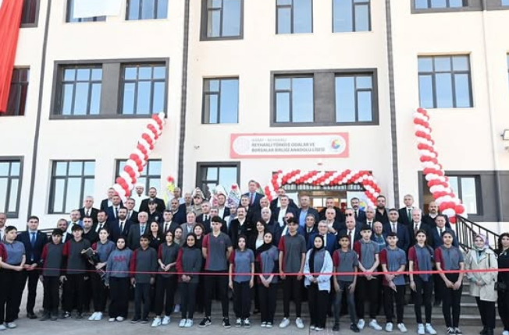
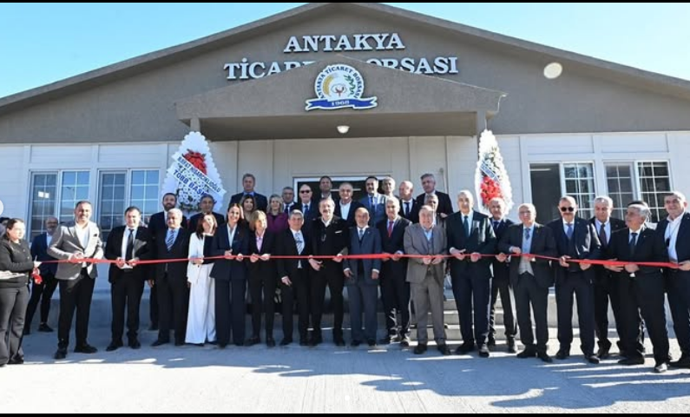

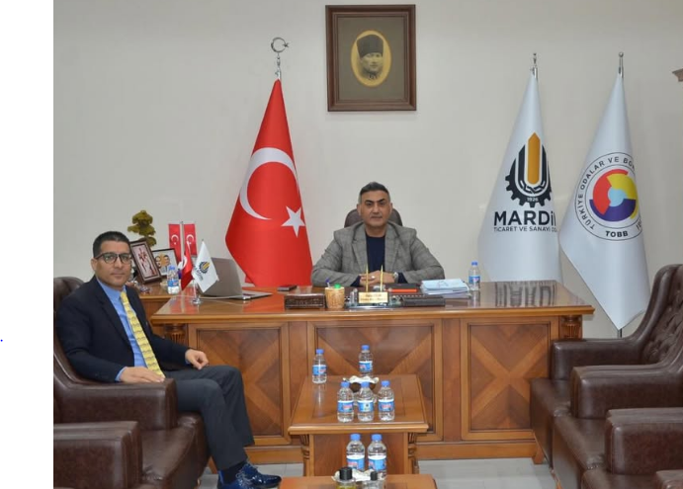
Vergi Başmüfettişi Mehmet Yaşin, Yönetim Kurulu Başkanımız Hatip Çelik’i makamında ziyaret etti. 21.01.25

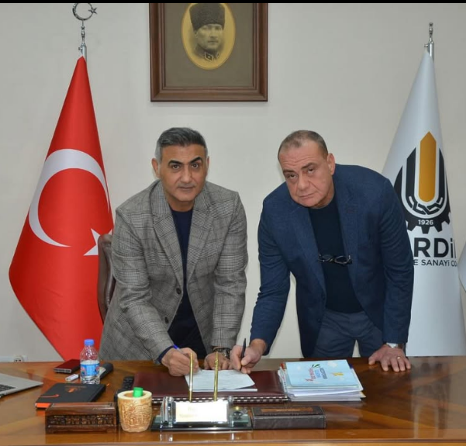
Oda üyelerimizin İngilizce kurslarına erişiminin güçlendirilmesi için Yönetim Kurulu Başkanımız Hatip Çelik ve Timur Dış Ticaret Danışmanlığı Çevre ve Eğitim Hizmetleri Yetkilisi Ahmet Timur ile işbirliği protokolü imzaladı. Protokole göre odamız üyeleri ve aileleri dahil İngilizce kurslarına %25 indirimle erişebilecek. 23.01.25

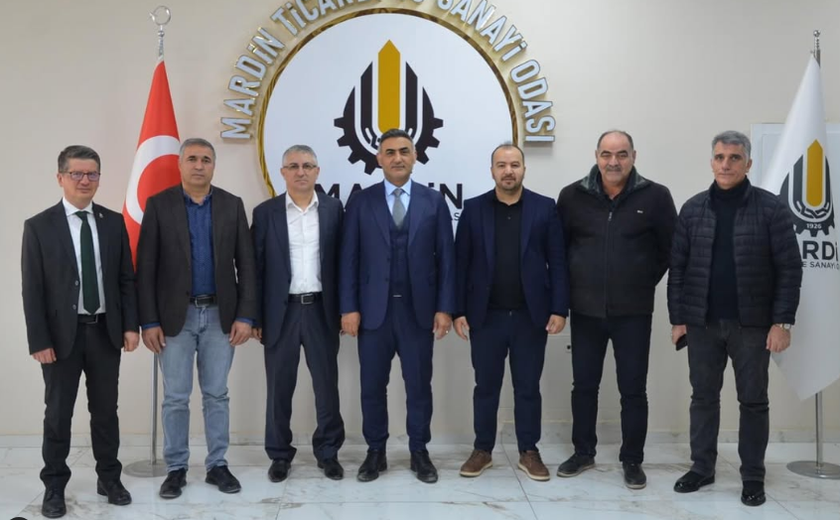
İş İnsanı Sayın Ercan Akikol ve beraberindeki heyet ile Yönetim Kurulu Başkanımız Hatip Çelik’i makamında ziyaret etti. 29.01.25

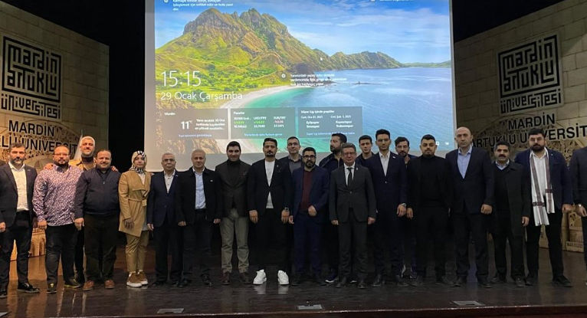
Odamız ile TOBB Mardin Genç Girişimciler Kurulu’nun düzenlediği, WCI Forum Başkanı Utku Bengisu’nun katılımlarıyla Artuklu Üniversitesi Rektörlüğü toplantı salonunda Odamız üyelerine yönelik Afrika ihracat Fırsatları ve pazarı hakkında eğitimi verildi. Eğitime Odamız adına Meclis Üyemiz Mahmut Özel, Genel Sekreter Çetin Sasa, Genç Girişimciler Kurulu Başkanı İbrahim Bozdemir ve Genç Girişimciler Kurulu Üyesi Burak Orman katıldı.
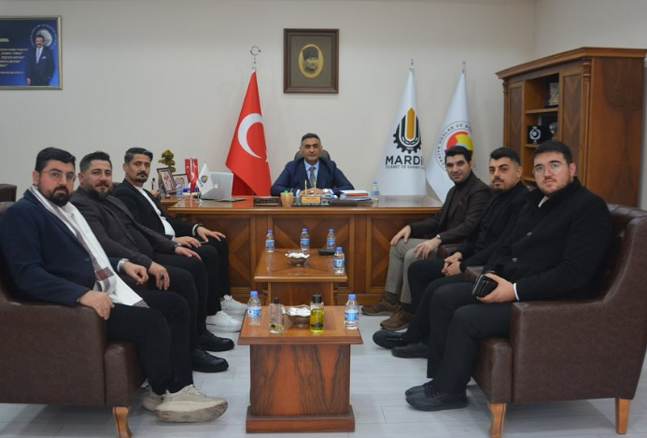
Eğitim öncesi WCI Forum Başkanı Utku Bengisu Yönetim Kurulu Başkanımız Hatip Çelik’i makamında ziyaret ederek, eğitimin önemine yönelik istişarelerde bulundu.
Eğitimde aşağıda yer alan konulara değinildi.
Mardinli İhracatçılar, Irak’taki durgunluğu Afrika ülkeleri ile aşacak
Mardin iş dünyasının en büyük pazarı konumunda bulunan Irak pazarındaki riskleri bertaraf etmek için ihracattaki pazar çeşitliliğini sağlanması amacıyla girişimler devam ediyor. 2024 yılında gerçekleştirdiği 1 milyar 18 milyon dolarlık ihracatın 810 milyon dolarını Kuzey Irak’a gerçekleştiren Mardinli ihracatçılar’ın ilk hedef pazarı Afrika kıtası olarak belirlendi. 31.01.25

ŞUBAT 2025

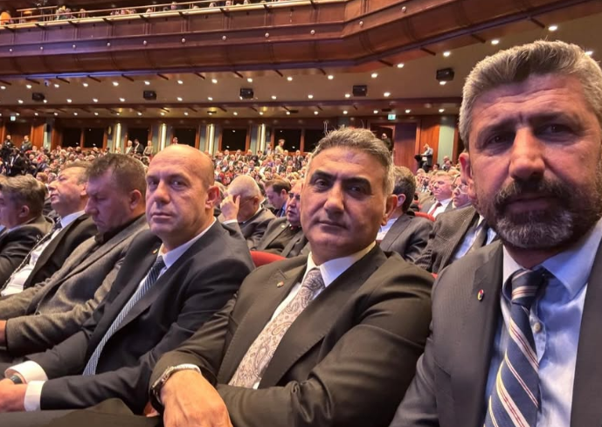
Yönetim Kurulu Başkanımız Hatip Çelik Cumhurbaşkanımız Recep Tayyip Erdoğan’ın öncülüğünde başlatılan ve Türkiye Odalar ve Borsalar Birliği (TOBB) Başkanımız M. Rifat Hisarcıklıoğlu, Çalışma ve Sosyal Güvenlik Bakanı Prof. Dr. Vedat Işıkhan katılımlarıyla Beştepe Millet Kongre ve Kültür Merkezi'nde gerçekleştirilen Ulusal İstihdam Stratejisi Tanıtım ve İŞKUR Gençlik Programının Tanıtım Toplantısı'na katılım sağladı. 04.02.25

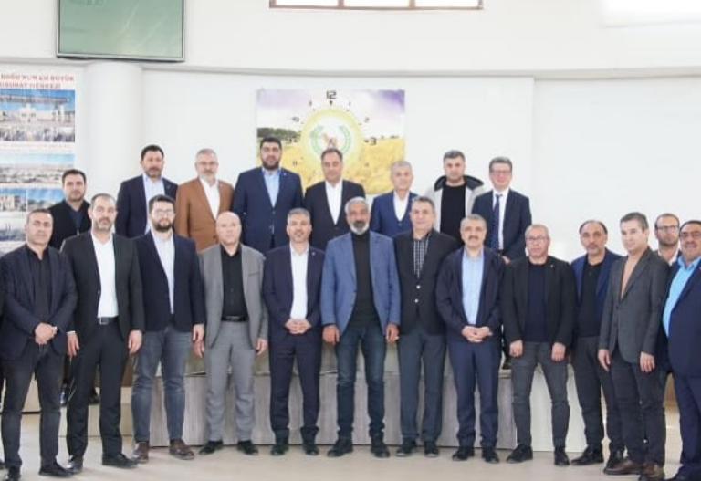
Genel Sekreterimiz Çetin SASA, Mardin Tarım Platformu’tarafından Kızıltepe Hububat Ticaret Merkezi’nde düzenlenen GAP ve Tarım konulu toplantıya katılım sağladı. Toplantıda Mardin TSO’nun faaliyet alanları çerçevesinde en önemli hedefleri arasında; GAP sulama kanalının tamamlanması, Yerel Değerlerin Tanıtım Etkinliğinin %100 arttırılması, Tarım Platformunun çalışmaları hakkında iş planımızda yer alan konulara değinildi. 05.02.25

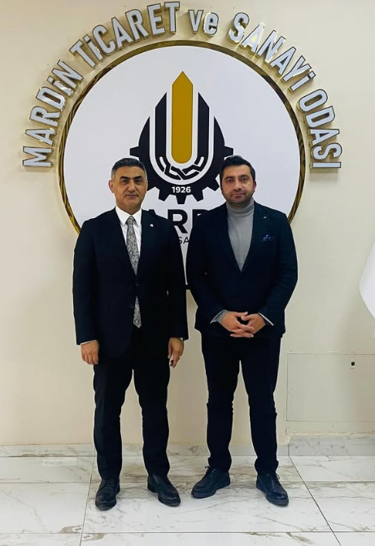
Yeminli Mali Müşavir Servet Belge, Yönetim Kurulu Başkanımız Hatip Çelik’i makamında ziyaret etti. 05.02.25

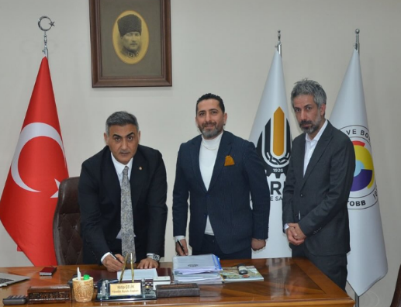
İmzalanan protokol ile Odamız üyeleri üye kartlarıyla beraber Morven Mağazası’ndaki tüm ürünler için %10 indirim uygulanacak. Protokol, Yönetim Kurulu Başkanımız Hatip Çelik ve Morven Erkek Giyim Mağaza Müdürü Cemal Yılan, Kurumsal Çözüm Ortağı Seydi Avşar arasında imzalandı. 05.02.25

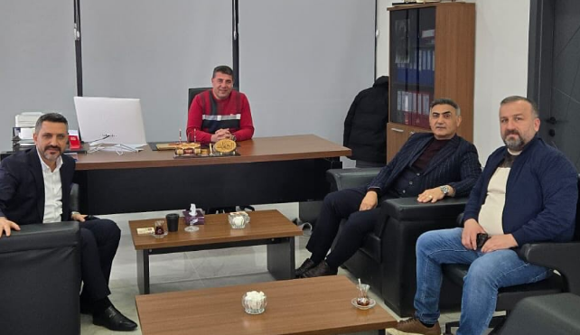
Yönetim Kurulu Başkanımız Hatip Çelik ve Yönetim Kurulu Üyemiz İbrahim Batuk, Ceylanlar Group Ltd.Şti. Yönetim Kurulu Başkanı İbrahim Ceylan’ı ziyaret etti. 07.02.25
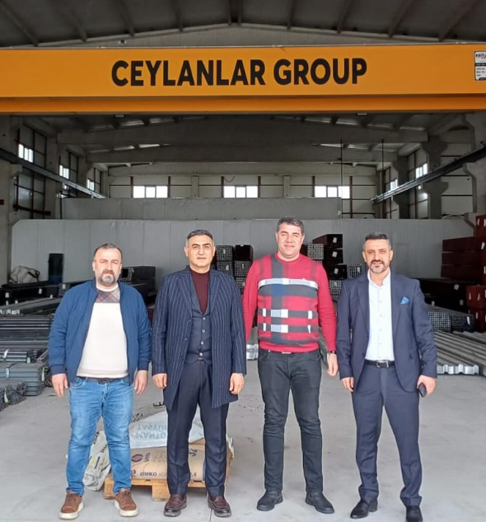

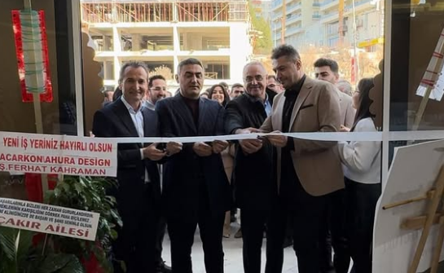
Yönetim Kurulu Başkanımız Hatip ÇELİK, Dt. Halis Ökmen ve Dt. Mahsum Akaslan’ın kuruculuğunu üstlendiği Çapa Ağız ve Diş Sağlığı Polikliniği açılışına katılım sağladı. 08.02.25

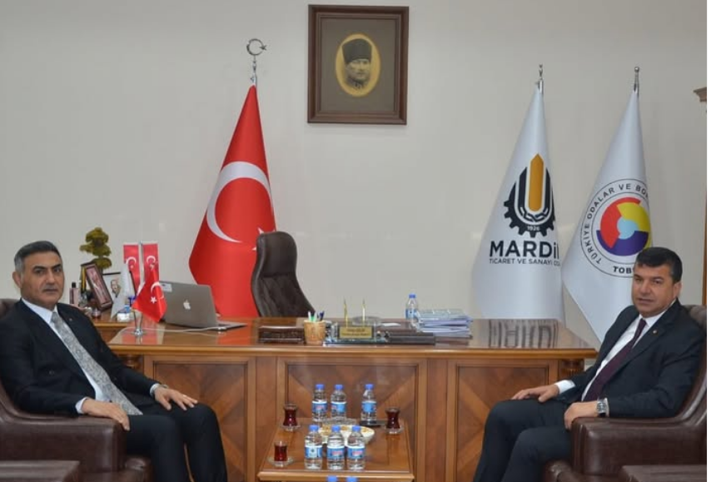
Şırnak Ticaret ve Sanayi Odası Yönetim Kurulu Başkanı Osman Geliş, Yönetim Kurulu Başkanımız Hatip Çelik’i makamında ziyaret etti. 11.02.25

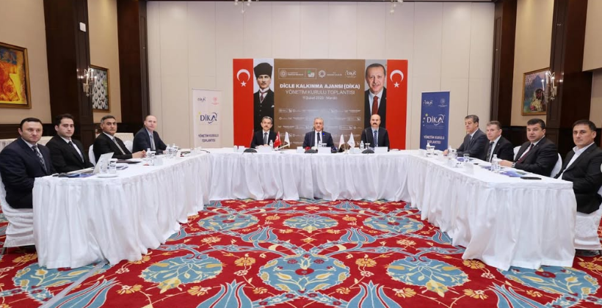

Yönetim Kurulu Başkanımız Hatip ÇELİK Dicle Kalkınma Ajansı (DİKA) 2025 Yılı Yönetim Kurulu Toplantısı katıldı. Valimiz Tuncay Akkoyun başkanlığında gerçekleştirilen toplantıda Şırnak Valisi Birol Ekici, Batman Valisi Ekrem Canalp, Şırnak Belediye Başkanı Mehmet Yarka, DİKA Genel Sekreteri Aykut Aniç, Batman TSO Başkanı Abdulkadir Demir, Şırnak TSO Başkanı Osman Geliş ve Şırnak İl Genel Meclis Başkanı Galip Külter yer aldı.
Toplantının açılış konuşmalarını yapan Vali Akkoyun, Mardin merkez il olmak üzere Batman, Siirt ve Şırnak illerini kapsayan TRC3 bölgesinde faaliyet göstermekte olan DİKA’nın kuruluşundan bugüne kadar ekonomik, kültürel ve sosyal alanlarda; 635 projeye 2024 yılı tutar ile 1,5 Milyar TL’nin üzerinde destek sağladığını açıkladı. Mardin’de bugüne kadar toplam 218 projeye yapılan destek tutarının da 473 Milyon TL’nin üzerine çıktığını kaydeden Akkoyun, “Sanayi ve Teknoloji Bakanlığı tarafından 2017 yılından bu yana Mardin ilimizde yürütülmekte olan Cazibe Merkezlerini Destekleme Programı kapsamında 8 Proje için 137,3 Milyon TL, AB Destekli Sosyal Girişimcilik, Güçlendirme ve Uyum Projesi kapsamında 2024 yılında 55 Projeye 45 Milyon TL hibe desteği verildi” dedi.

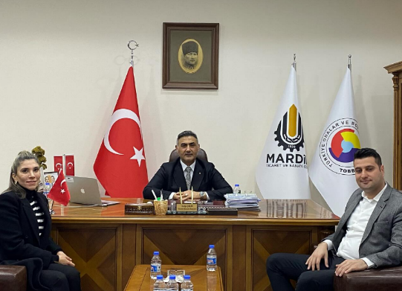
VakıfBank Mardin Şube Müdürü Didem Mungan Akkurt ve Kobi Portföy Yöneticisi Engin Akan, Yönetim Kurulu Başkanımız Hatip Çelik’i makamında ziyaret etti. 13.02.25

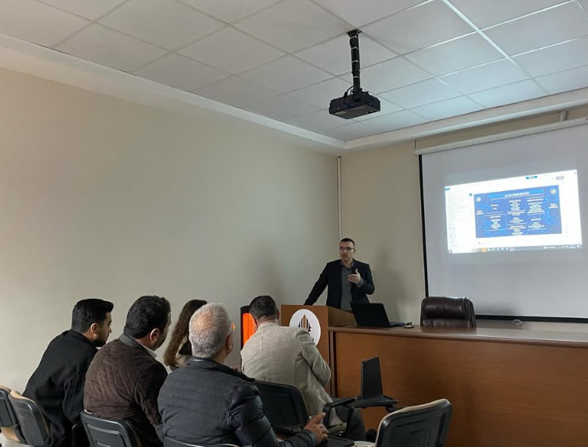
Yurt Dışı Pazarına açılmak için Odamız tarafından hazırlanacak olan Urge Projesi kapsamında yurt dışı pazar gezileri,ihracat ,pazarlama vb. konuların elle alındığı Danışman Sayın Nurullah Kılıç tarafından gıda sektöründe yer alan üyelerimizle toplantı yapıldı.07.02.25
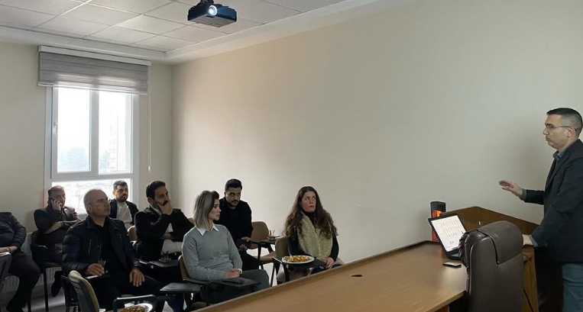
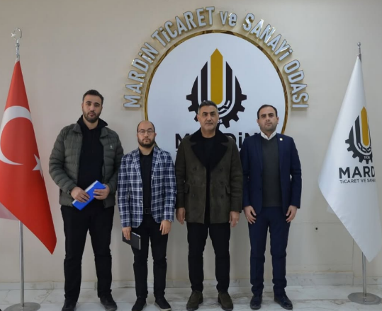
Mardin Artuklu Üniversitesi Teknoloji Transfer Ofisi Genel Müdürü Ögr. Gör. Mümtaz Korkutan, Öğr. Gör. Ferhat Ak ve Öğr. Gör. Mehmet Aziz Çakmak, Yönetim Kurulu Başkanımız Hatip Çelik’i makamında ziyaret etti. 17.02.25

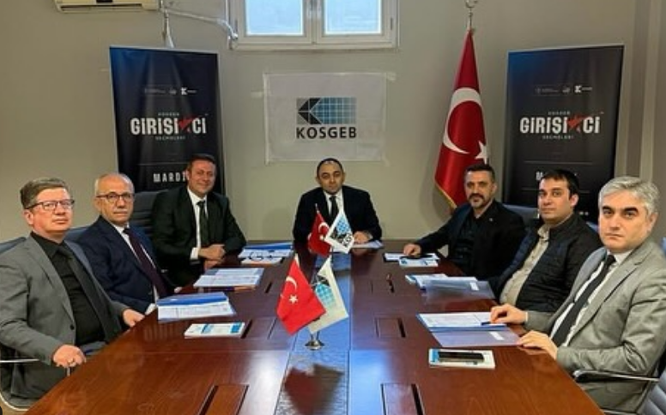
Genel Sekreterimiz Çetin SASA KOSGEB Girişimci Heyeti Seçmelerine jüri olarak katılım sağladı. 18.02.2025

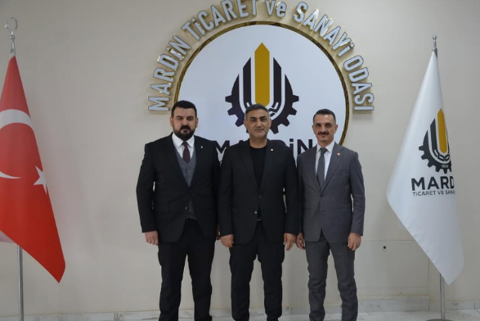
İş İnsanı Selman Mirzaoğlu ve Savaş Çelik, Yönetim Kurulu Başkanımız Hatip Çelik’i makamında ziyaret etti. 18.02.25

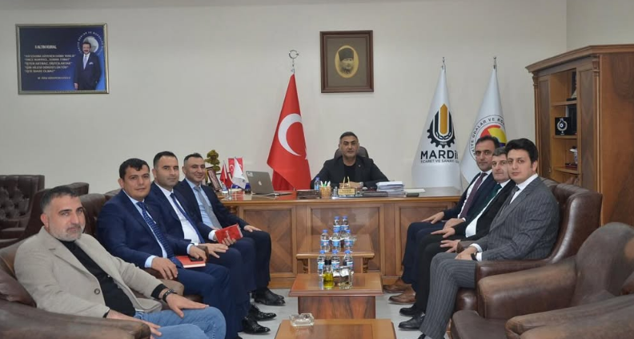
Ziraat Bankası Şanlıurfa Bölge Başkanı Turgut Arvas, Ziraat Bankası Şanlıurfa Bölge Müdürü Şerif Yılmaz, Mardin Yenişehir Şube Müdürü Necdet Altürk ve Mardin Yenişehir Şube Portföy Yöneticisi Enes Basak, Yönetim Kurulu Başkanımız Hatip Çelik’i makamında ziyaret etti. 19.02.25

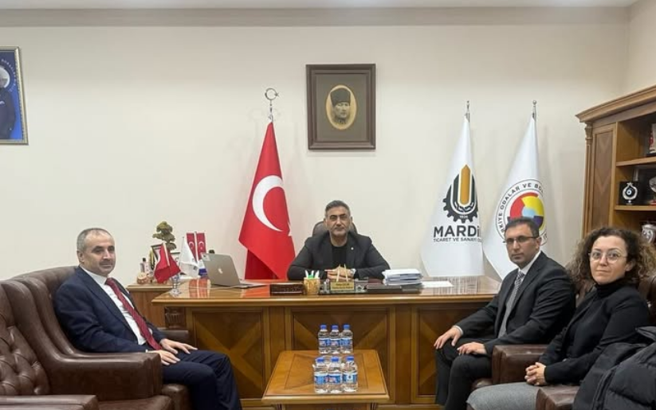
Şahin Demirci, Gelir İdaresi Daire Başkanı İsmail Kılıçaslan ve Gelir İdaresi Grup Başkanı Olcay Özmen Ceylan, Yönetim Kurulu Başkanımız Hatip Çelik’i makamında ziyaret etti. 19.02.25

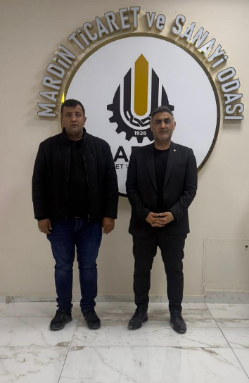
Oda olarak gerek ilimizde ve gerekse Almanya’da yapılacak etkinlik, toplantı, ziyaret vs. faaliyetlerde arabuluculuk yapmak üzere Odamız üyesi Aydoğdu Alışveriş Hizmetleri Sanayi ve Ticaret Limited Şirketi firmasının sahibi Abdullah Tepe’nin Odamızı temsilen dış ilişkiler temsilcisi olarak Yönetim Kurulu Başkanımız Hatip Çelik tarafından görevlendirildi. 20.02.25

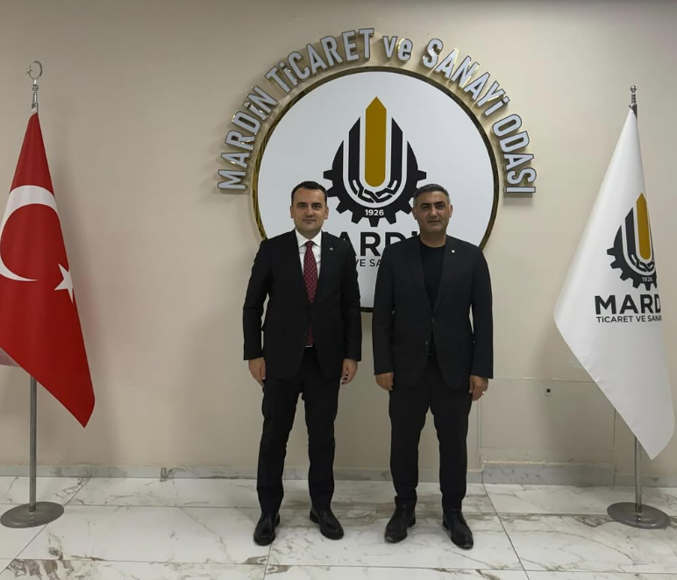
Antalya/Finike Kaymakamı Musa Kazım Çelik, Yönetim Kurulu Başkanımız Hatip Çelik’i makamında ziyaret etti. 21.02.25

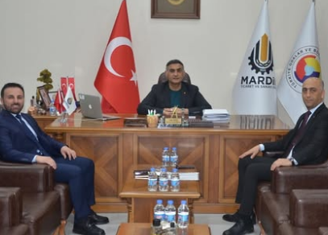
Ziraat Katılım Bankası Mardin Şubesi Müdürü Mehmet Güler ve Ziraat Katılım Bankası Mardin Şubesi Müdür Yardımcısı Mehmet İnan, Yönetim Kurulu Başkanımız Hatip Çelik’i makamında ziyaret etti. 21.02.25

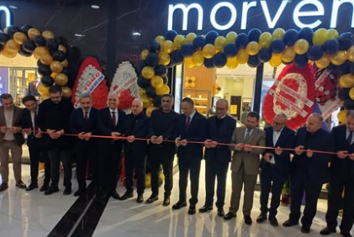
Yönetim Kurulu Başkanımız Hatip Çelik, Morven Erkek Giyim Mağaza açılışına katılım sağladı. 22.02.25

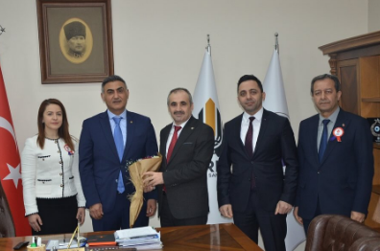
Mardin Defterdarı Şahin Demirci, Vergi Dairesi Müdür Vekili Ertan Karaman, Gelir Yönetimi ve Denetim Müdür Vekili Burcu Yanar, Personel ve Diğer Hizmetler Müdür Yardımcısı Hakkı Öztürk, 36’ncı Vergi Haftası münasebetiyle Yönetim Kurulu Başkanımız Hatip Çelik’i makamında ziyaret etti. 25.02.25

Odamız ev sahipliğinde Mardin Odaları/Borsaları, müşterek toplantılarının 26’ncısı gerçekleştirildi
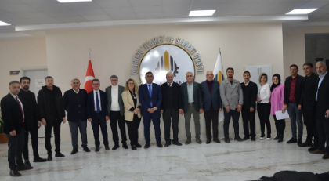
Toplantıya Yönetim Kurulu Başkanımız Hatip Çelik, Genel Sekreterimiz Çetin Sasa, Ticaret Sicil Müdür Vekilimiz Tuğba Acabey, Akreditasyon Sorumlumuz Lamia Keleş; Kızıltepe Ticaret Borsası Yönetim Kurulu Başkanı Mehmet Şahin, Sicil ve Tescil Memuru Selçuk Şahin; Kızıltepe Ticaret ve Sanayi Odası (KTSO) Genel Sekreteri Ahmet Aslan, Akreditasyon Sorumlusu Ferhat Dündar; Nusaybin Ticaret Borsası (NTB) Yönetim Kurulu Başkanı Necdet Aktaş, Genel Sekreteri Abdullah Dal, Akreditasyon Sorumlusu Ercan Çelik; Nusaybin Ticaret ve Sanayi Odası (NTSO) Meclis Başkan Yardımcısı Şükrü Akbal, Genel Sekreteri İlhan Özmen; TOBB Mardin Kadın Girişimciler Kurul (KGK) Başkanı Deniz Hitay; TOBB Mardin Genç Girişimciler (GGK) Kurul Başkanı İbrahim Bozdemir; Mardin Artuklu Üniversitesi (MAÜ) İİBF İktisat Bölümü Öğretim Üyesi ve Mardin Oda/Borsa Fahrî Akademik Danışmanı Prof. Dr. Mehmet Behzat Ekinci katıldı.
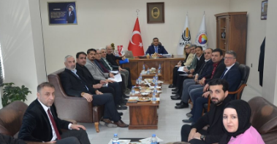
Toplantıda Odaların/Borsaların İyi Uygulamaları, Medyada Görünürlük Faaliyetleri, Müşterek Proje Ekibi Dönem Takım Liderliği, Dış Ticaret İstihbarat Merkezi Kurulum Çalışmaları, Dış Ticaret ve Lojistik Köyü Kurulum Projesi, Mardin Teknoloji Takımı (Robo Creators Team) Projesi, Mardin Hububat Konsey Toplantısı Çalışmaları masaya yatırıldı. 26.02.25

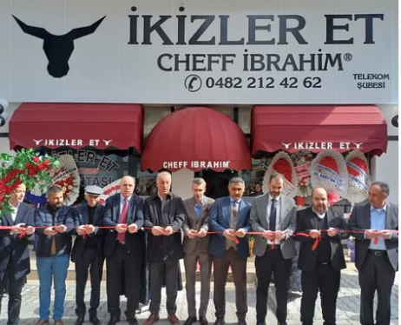
Yönetim Kurulu Başkanımız Hatip Çelik İkizler Et Lokantası açılışına, katılım sağladı. 28.02.25

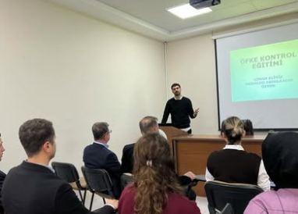
Uzman Klinik Psikolog Abdulkadir Özmen tarafından odamız personellerine Öfke Kontrolü Eğitimi verildi. Yönetim Kurulu Başkanımız Hatip Çelik, eğitimin ardından Uzman Klinik Psikolog Abdulkadir Özmen’e plaket takdim etti. 28.02.25

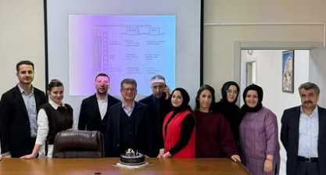
Genel Sekreterimiz Çetin Sasa’nın Odamızda hizmet süresinin 32' inci yılı doldurması münasebetiyle kutlama yapıldı. 28.02.25

MART
2025

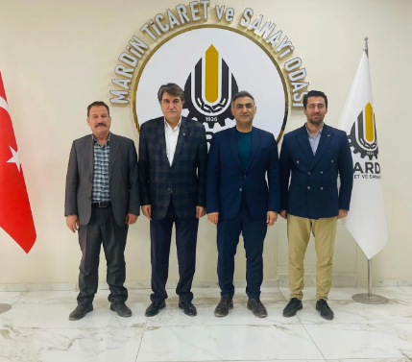
Uluslararası Nakliyeciler Derneği (UND) Yönetim Kurulu Üyesi M. Tahir Aydoğan ve Habur Temsilcisi Halis Yürük, Yönetim Kurulu Başkanımız Hatip Çelik’i makamında ziyaret etti. 11.03.25

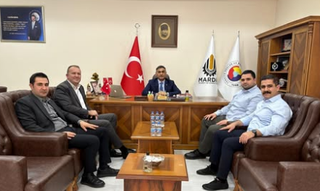
Renault Dacıa Nas Otomotiv Renault Bölge Filo Koordinatörü Berker Barutçu, Ticari Araç Bölge Koordinatörü Eyüp Albayrak, Otomotiv Satış Müdürü Ozan Akkaya, Otomotiv Filo Satış Uzmanı Mahmut Ceyhan, Yönetim Kurulu Başkanımız Hatip Çelik’i makamında ziyaret etti. 13.03.25

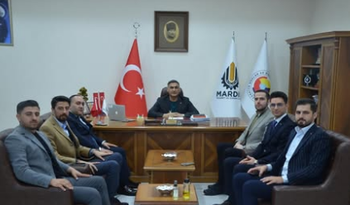
Mardin Genç MÜSİAD Şube Başkanı Mehmet Atilla Kahraman, Mardin Genç MÜSİAD Başkan Yardımcısı Serdar Aydoğan, Genç MÜSİAD Genel Merkez Yönetim Kurulu Üyeleri Emrullah İlhan, Şeyhmus Özkan, Yönetim Kurulu Başkanımız Hatip Çelik’i makamında ziyaret etti. 20.03.25

Meclis Üyelerimiz ve Oda personellerimizle birlikte, Mardin Ortak Kadın İş Birliği Derneğinde (MOKİD)’de Odamız tarafından düzenlenen iftar programında bir araya geldik. 24.03.2025

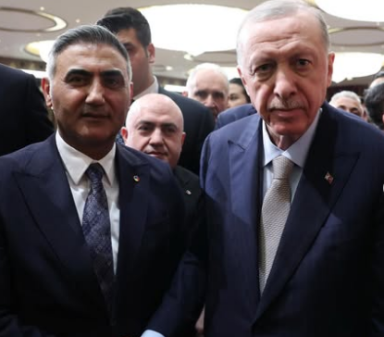
Yönetim Kurulu Başkanımız Hatip Çelik, Cumhurbaşkanımız Recep Tayyip Erdoğan’ın ev sahipliğinde gerçekleşen ve Türkiye Odalar ve Borsalar Birliği (TOBB) Başkanımız M. Rifat Hisarcıklıoğlu, Çalışma ve Sosyal Güvenlik Bakanı Prof. Dr. Vedat Işıkhan katılımlarıyla gerçekleşen Emekçiler ile İftar Buluşması’na katılım sağladı. 27.03.25

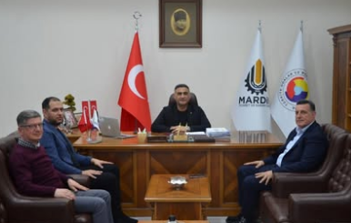
Mardin Eski Belediye Başkanı İş İnsanı Metin Pamukçu ve Pamuk Gıda Turizm A.Ş Yönetim Kurulu Başkanı Selçuk Pamukçu, Yönetim Kurulu Başkanımız Hatip Çelik’i makamında ziyaret etti. 28.03.25

